**分布式温控系统**

**面向对象设计**

**编写者：29组-卞德昕，冯奕瑄，马英健，王可欣，邹瀚影**

**创建日期：2020-05-28**

版本修订记录

|  |  |  |  |  |  |
| --- | --- | --- | --- | --- | --- |
| 版本修订记录 | | | | | |
| 编号 | 日期 | 版本号 | 章节 | 编写者 | 说明 |
| 1 | 2020-5-28 | V1.0 | 2、4 | 马英健  卞德昕  王可欣  邹瀚影  冯奕瑄 | 为各自负责的用例写系统操作、画协作图 |
| 2 | 2020-5-28 | V1.0 | 2 | 马英健  王可欣 | 更新用例图 |

目录

0.文档说明 1

0.1文档目的 1

0.2文档范围 1

0.3读者对象 1

0.4参考文档 1

0.5术语解释 2

1. 项目背景 3

2. 用例模型 3

2.1 以中央空调为设计系统 3

2.1.1 开启中央空调系统操作 4

2.1.2 设置中央空调参数系统操作 4

2.1.3 设置工作模式和默认温度系统操作 4

2.1.4 设置计费方案系统操作 4

2.1.5 设置刷新频率系统操作 4

2.1.6 监测房间温度和状态系统操作 4

2.1.7 生成统计报表系统操作 4

2.1.8 关闭中央空调系统操作 4

2.1.9 发送房间消费金额系统操作 4

2.2 以从控机为设计系统 3

2.2.1 从控机开机系统操作 4

2.2.2 用户设定温度和风速系统操作 4

2.2.3 查看房间消费金额系统操作 5

2.2.4 发送房间温度系统操作 5

2.2.5 从控机关机系统操作 5

3. 软件体系结构设计 5

4. 用例实现方案设计—类职责分配 6

4.1以中央空调为设计系统 6

4.1.1开启中央空调 6

4.1.2设置中央空调参数 6

4.1.3设置工作模式和默认温度 6

4.1.4设置计费方案 6

4.1.5设置刷新频率 6

4.1.6监测房间温度和状态 6

4.1.7生成统计报表 6

4.1.8关闭中央空调 6

4.1.9发送房间消费金额 6

4.2以从控机为设计系统 6

4.2.1从控机开机 6

4.2.2用户设定温度和风速 6

4.2.3查看房间消费金额 6

4.2.4发送房间温度 6

4.2.5从控机关机 6

# 0.文档说明

## 0.1文档目的

本文档为分布式温控系统面向对象设计说明书，文档主要的目的是根据确定好的需求分析，将用例的实现过程具体化,，为以后的实际编程和具体分析提供方向支持和基本框架的搭建。便于客户、软件开发人员共同理解、互相交流，对各种问题进行修正、细化。可作为软件开发的工作基础和依据以及确认测试和验收的依据。

## 0.2文档范围

本文档从分布式温控系统中央空调、从控机计系统的架构出发，根据之前的用例图以及文本描述进行面向对象系统设计。

整个系统包含了三个主要对象：中央空调，从控机，管理人员，酒店顾客。首先通过用例图构建出所有可能用例与各个参与者之间的框架结构关系，再逐一对各个用例进行具体分析，分解出实现每一个用例的系统操作，结合操作契约画出协作图。

## 0.3读者对象

快捷酒店团队（包括管理人员和未来软件使用人员等），软件开发团队（用户、设计人员、编码人员和测试人员）。

## 0.4参考文档

《分布式温控系统用户需求说明书_V3.0》

《分布式温控系统软件需求规格说明书_V2.0》

## 0.5术语解释

● 协作图

协作图(Collaboration Diagram /Communication Diagram，也叫合作图)是一种交互图（interaction diagram），强调的是发送和接收消息的对象之间的组织结构。一个协作图显示了一系列的对象和在这些对象之间的联系以及对象间发送和接收的消息。对象通常是命名或匿名的类的实例，也可以代表其他事物的实例，例如协作、组件和节点。使用协作图来说明系统的动态情况。协作图使描述复杂的程序逻辑或多个平行事务变得容易。

# 项目背景

● 开发目标：打造一个绿色环保的分布式温控系统，可支持用户自主设定调节、自助计费，同时便于统计数据、生成报表。

● 委托单位：某快捷酒店

● 开发单位：北京邮电大学计算机科学与技术17级软攻小队

# 用例模型

## 以中央空调为设计系统

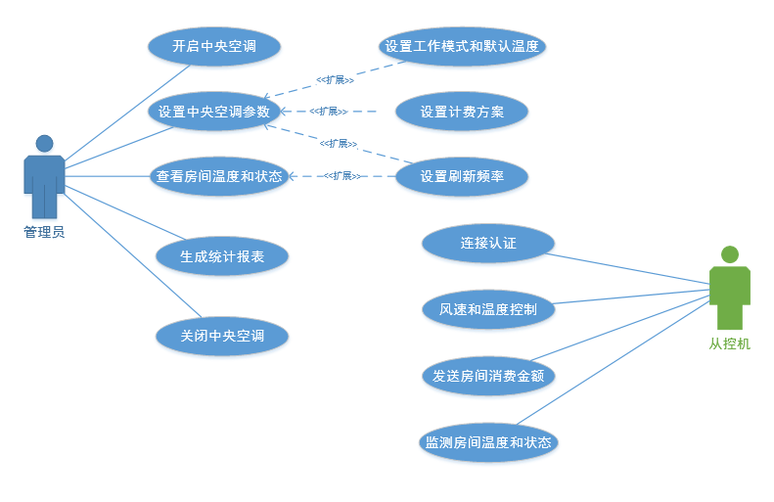

### 开启中央空调系统操作

| **操作名称** | **操作说明** |
| --- | --- |
| adminLogin(adminId,pwd) | 管理员输入id和密码，登录中央空调 |

### 设置中央空调参数系统操作

| **操作名称** | **操作说明** |
| --- | --- |
| changeParam(type) | 管理员选择修改某类型的参数 |

### 设置工作模式和默认温度系统操作

| **操作名称** | **操作说明** |
| --- | --- |
| setMode(modeId,ifSetDegree,degree) | 设置工作模式和默认温度。管理员输入选择的模式的id，选择是否更改默认温度，并输入设置的默认温度 |
| getMode(modeId) | 系统从数据库中获得该模式的相应信息（默认温度等） |
| checkDefaultDegree(modeId,degree) | 检查管理员设置的默认温度是否符合规定范围 |
| setMode(modeId,degree) | 更改默认温度后，更新数据库中对应模式的信息 |

### 设置计费方案系统操作

| **操作名称** | **操作说明** | |
| --- | --- | --- |
| setBillStrategy(intervals[],price[]) | | 通过管理员输入计价范围、价格设置计费策略 |
| isRational(intervals[],price[]) | | 判断计费策略是否合理（区间与价格对应与否） |
| saveAndSet(paramOfBill) | | 保存并设定策略参数并返回状态（成功、失败） |

### 设置刷新频率系统操作

| **操作名称** | **操作说明** |
| --- | --- |
| setRefreshFreq(interval) | 设置刷新频率，管理员输入数值 |
| checkRefreshFreq(interval) | 检查频率数值是否合理 |

### 监测房间温度和状态系统操作

| **操作名称** | **操作说明** |
| --- | --- |
| checkRoomState(roomId) | 通过管理员输入的要检查的房间号查询房间温度、风速 |
| get(roomid，roomState) | 从DB获取房间状态 |
| showRoomState(theRoomState) | 将获取的房间状态显示在UI上 |

### 生成统计报表系统操作

| **操作名称** | **操作说明** |
| --- | --- |
| checkReports(time） | 通过管理员输入的查询周期获取报表 |
| get（time，Records） | 从DB获取符合实际范围的数据记录 |
| creatReport（theReocods) | 整理数据记录生成报表 |

### 关闭中央空调系统操作

| **操作名称** | **操作说明** |
| --- | --- |
| shutdown() | 关闭中央空调 |

### 发送房间消费金额系统操作

| **操作名称** | **操作说明** |
| --- | --- |
| sendCost(roomId,currentCost) | 中央空调向从控机定时发送房间消费金额 |
| saveChanges() | 根据管理员要求保存系统的配置信息 |

## 以从控机为设计系统

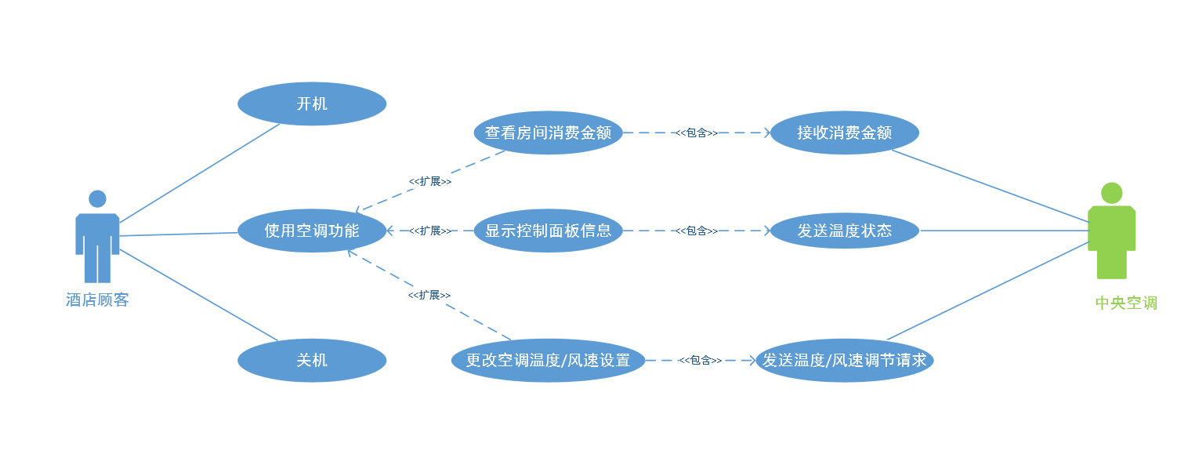

### 从控机开机系统操作

| **操作名称** | **操作说明** |
| --- | --- |
| turnOn() | 顾客开启从控机 |
| showLogInRequet() | 显示并引导顾客输入房间号与身份证号 |
| logIn(roomID,userID) | 顾客输入房间号，身份证号 |
| logIn2(roomID, userID) | 从控机将（房间号，身份证号）传送给主机——中央空调 |
| sendDefaultInfo() | 中央空调将默认工作模式相关参数传送给从控机 |
| showInfo() | 控制面板显示工作信息以及温度 |

### 用户设定温度和风速系统操作

| **操作名称** | **操作说明** |
| --- | --- |
| setDegree(degree,windSpeedMode) | 顾客设置指定温度和风速（高速、中速、低速）（若用户不设置，则以缺省模式进行工作） |
| windSpeedRequest(windSpeedMode, time, roomID) | 从控机向中央空调发送风俗请求（风速、时长） |
| response(roomID) | 中央空调返回响应 |

### 查看房间消费金额系统操作

| **操作名称** | **操作说明** |
| --- | --- |
| showCost() | 顾客点击查询消费按钮 |
| checkCost(RoomId) | 触发从控机查询消费操作 |
| getCost(RoomId) | 从控机用当前房间号，在房间数据库中查找当前消费金额 |
| print(currentCost) | 消费金额窗口显示当前的消费金额 |

### 发送房间温度系统操作

| **操作名称** | **操作说明** |
| --- | --- |
| getDegree() | 房间的温度传感器返回当前房间的温度 |
| sendCurrentDegree() | 从控机将当前房间温度发送给中央空调 |

### 从控机关机系统操作

| **操作名称** | **操作说明** |
| --- | --- |
| sendShutdownSignal() | 从控机向中央空调发送关机信号 |
| sendSuccessSignal() | 主机向从控机发送关机成功信号 |
| delete(roomId) | 主机从数据库中删除从控机信息 |

# 软件体系结构设计

系统采用分层的体系结构，其软件分层结构如下所示：

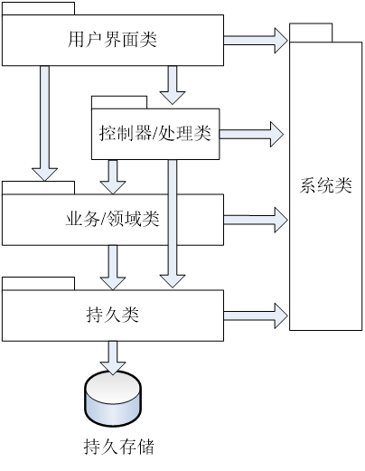

# 用例实现方案设计—类职责分配

## 4.1以中央空调为设计系统

### 4.1.1开启中央空调

系统操作：adminLogin(adminId,pwd)

操作契约：

| **操作** | **adminLogin** |
| --- | --- |
| 交叉引用 | 开启中央空调 |
| 前置条件 | 中央空调未开启 |
| 后置条件 | 中央空调正常运行，可以响应从控机请求 |

实现该操作的协作图：  
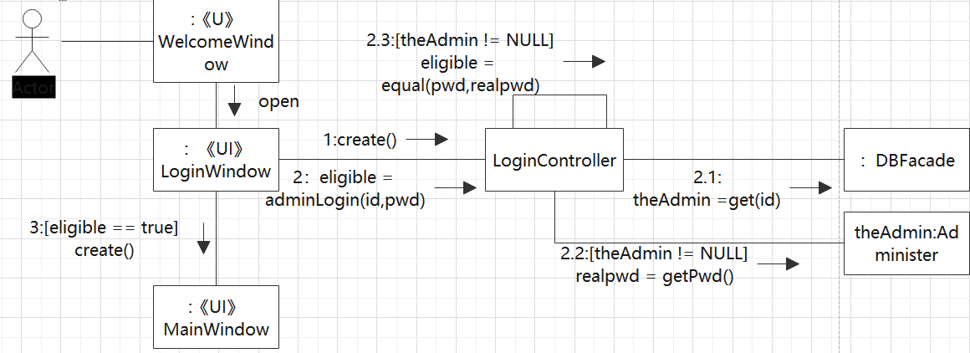

### 4.1.2设置中央空调参数

系统操作：changeParam(type)

操作契约：

| **操作** | **changeParam(type)** |
| --- | --- |
| 交叉引用 | 设置中央空调参数 |
| 前置条件 | 中央空调已开启且正常运行，和从控机正常连接  现要设置中央空调参数 |
| 后置条件 | 根据修改参数类型跳转至对应的用例（模式、计费、频率） |

实现该操作的协作图如下所示：

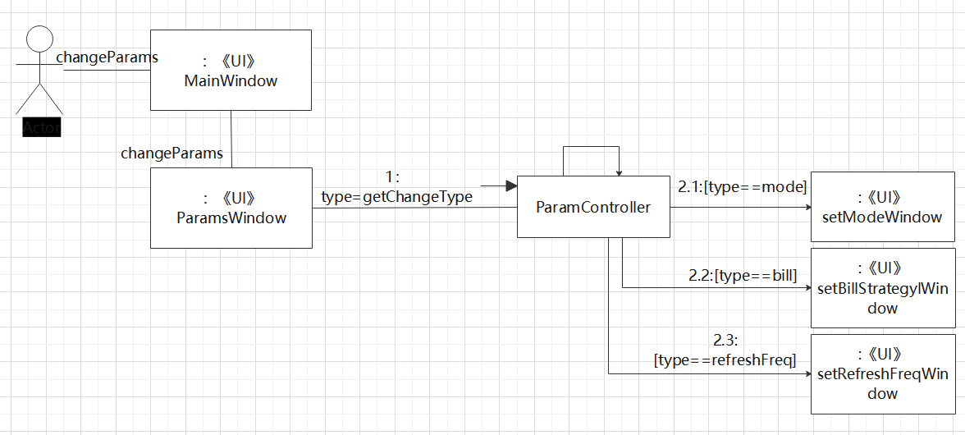

### 4.1.3设置工作模式和默认温度

系统操作：setMode(modeId,ifSetDegree,degree)

操作契约：

| **操作** | **setMode** |
| --- | --- |
| 交叉引用 | 设置工作模式和默认温度 |
| 前置条件 | 中央空调已开启且按原模式正常运行，和从控机正常连接 |
| 后置条件 | 中央空调按照新模式和默认温度工作  中央空调参数的属性被修改：mode |

实现该操作的协作图：

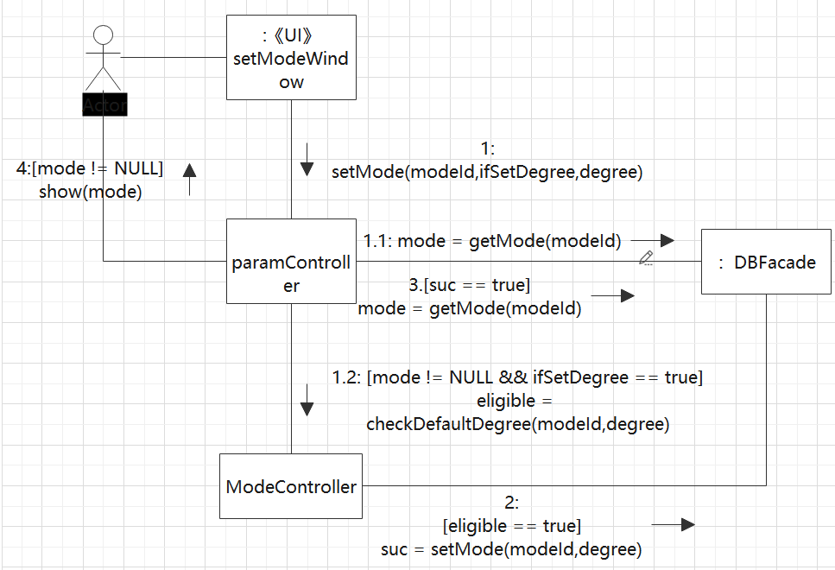

### 4.1.4设置计费方案

系统操作：setBillStrategy（intervals[],price[])

操作契约：

| **操作** | **setBillStrategy(intervals，price)** |
| --- | --- |
| 交叉引用 | 设置计费方案 |
| 前置条件 | 中央空调已开启且正常运行，和从控机正常连接  设置中央空调参数时选择设置计费方案 |
| 后置条件 | 一个新的计费方案创建、保存  计费方案的属性确定：计费区间数组、区间价格数组 |

实现该操作的协作图：

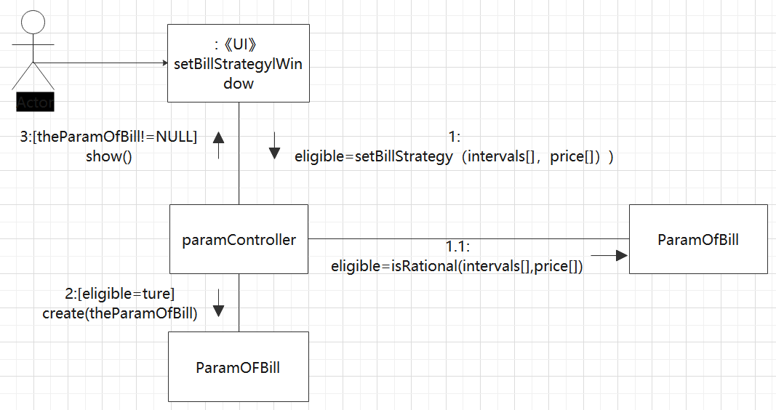

### 4.1.5设置刷新频率

系统操作：setRefreshFreq(interval)

操作契约：

| **操作** | **setRefreshFrequency(interval)** |
| --- | --- |
| 交叉引用 | 设置刷新频率 |
| 前置条件 | 中央空调已开启且正常运行，和从控机正常连接 |
| 后置条件 | 中央空调检查输入数值的合法性 |

实现该操作的协作图:

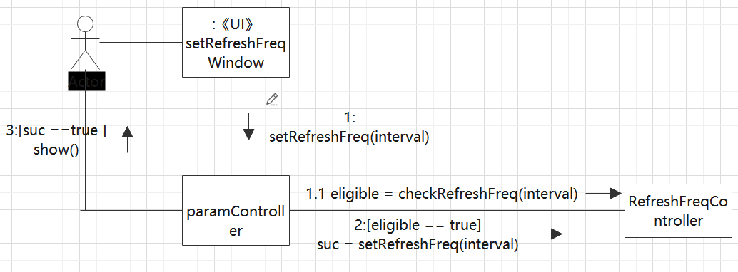

### 4.1.6监测房间温度和状态

系统操作：checkRoomState(roomid)

操作契约：

| **操作** | **checkRoomState(roomid)** |
| --- | --- |
| 交叉引用 | 监测房间温度和状态 |
| 前置条件 | 中央空调已开启且正常运行，和从控机正常连接  正要查询指定房间的温度和状态 |
| 后置条件 | 查询得对应房间的温度和状态 |

实现该操作的协作图：

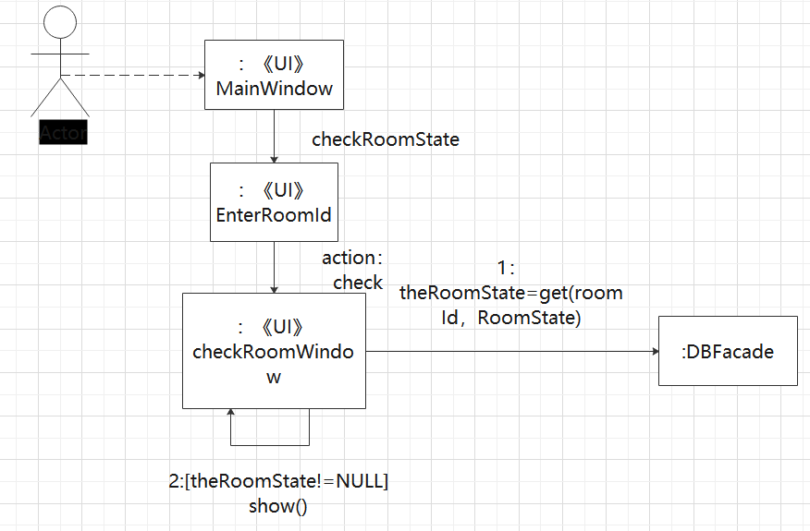

### 4.1.7生成统计报表

系统操作：checkReports(time）

| **操作** | **checkReports(time)** |
| --- | --- |
| 交叉引用 | 生成统计报表 |
| 前置条件 | 中央空调已开启且正常运行，和从控机正常连接  现要生成统计报表 |
| 后置条件 | 确定报表属性：时间范围  根据指定时间范围（日、周、月）请求生成报表 |

实现该操作的协作图：

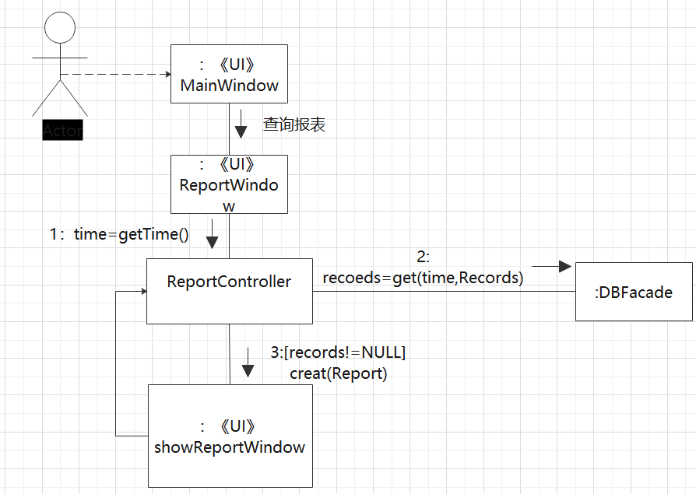

### 4.1.8关闭中央空调

系统操作：shutdown()

操作契约：

| **操作** | **shutdown()** |
| --- | --- |
| 交叉引用 | 关闭中央空调 |
| 前置条件 | 中央空调已开启且正常运行，和从控机正常连接 |
| 后置条件 | 中央空调系统正常结束运行 |

实现该操作的协作图：

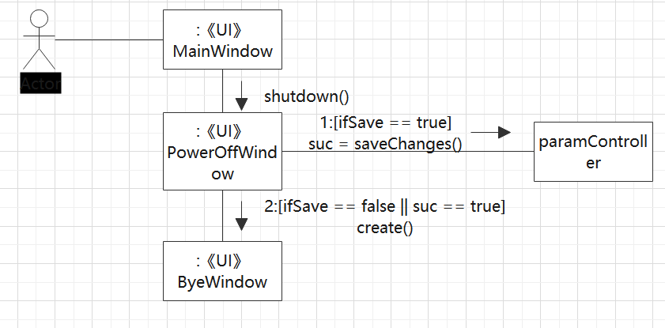

### 4.1.9发送房间消费金额

系统操作：sendCost(roomId,currentCost)

操作契约:

| **操作** | **sendCost(roomId,currentCost)** |
| --- | --- |
| 交叉引用 | 发送房间消费金额 |
| 前置条件 | 中央空调同意从控机的送风和温度请求，与从控机连接正常 |
| 后置条件 | 从控机定时获得房间消费金额 |

实现该操作的协作图：

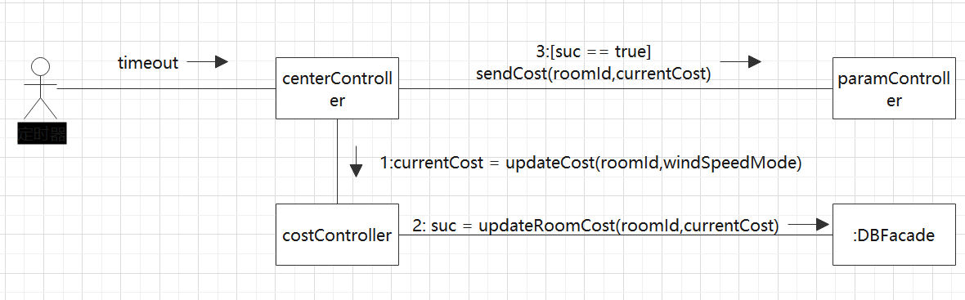

## 4.2以从控机为设计系统

### 4.2.1从控机开机

系统操作：turnOn()

操作契约：

| **操作** | **turnOn()** |
| --- | --- |
| 交叉引用 | 从控机开机 |
| 前置条件 | 一个酒店顾客实例，一个中央空调实例，一个从控机实例已经创建。中央空调实例与从控机实例建立关联 |
| 后置条件 | 从控机实例与用户实例建立关联 |

实现该操作的协作图：

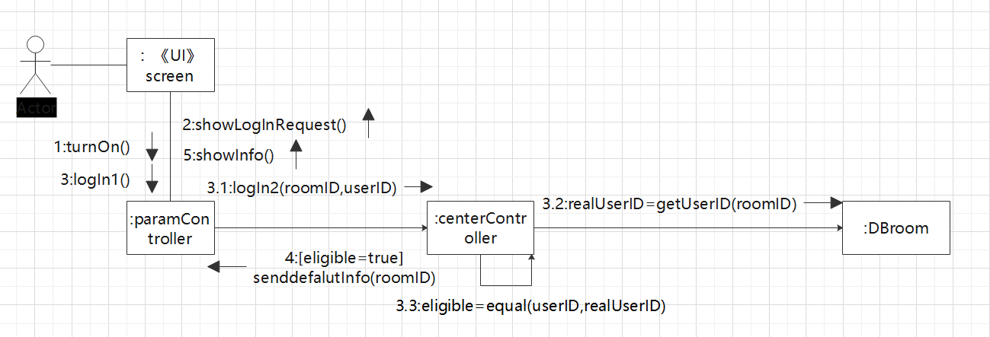

### 4.2.2用户设定温度和风速

系统操作：setDegree(degree, windSpeedMode)

操作契约：

| **操作** | **setDegree(degree, windSpeedMode)** |
| --- | --- |
| 交叉引用 | 调节温度、更改空调设置 |
| 前置条件 | 一个从控机实例、一个中央空调实例已经创建，从控机实例和中央空调实例建立关联。 |
| 后置条件 | 从控机实例更新 |

系统操作：windSpeedRequest(windSpeedMode, time, roomID)

操作契约：

| **操作** | **windSpeedRequest(windSpeedMode, time, roomID)** |
| --- | --- |
| 交叉引用 | 调节风速、风速控制 |
| 前置条件 | 一个从控机实例、一个中央空调实例已经创建，从控机实例和中央空调实例建立关联 |
| 后置条件 | 从控机实例、中央空调实例更新 |

实现该操作的协作图：

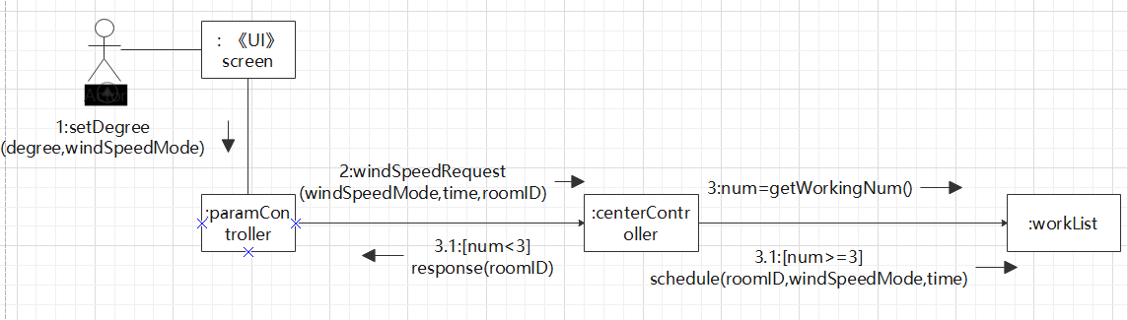

### 4.2.3查看房间消费金额

系统操作：checkCost(roomID)

操作契约：

| **操作** | **checkCost(roomID)** |
| --- | --- |
| 交叉引用 | 查看消费金额 |
| 前置条件 | 用户在主页面选择查看金额操作 |
| 后置条件 | 当前房间的消费金额显示在控制面板 |

实现该操作的协作图：

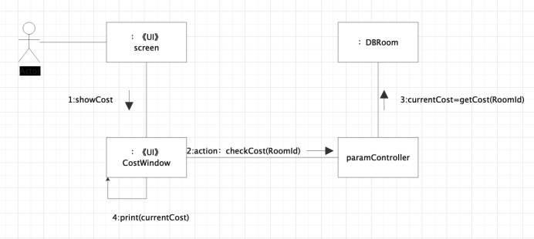

### 4.2.4发送房间温度

系统操作：sendCurrentDegree()

操作契约：

| **操作** | **sendCurrentDegree()** |
| --- | --- |
| 交叉引用 | 发送温度 |
| 前置条件 | 从控机实例创建，房间传感器正常工作，时钟触发器超时触发操作 |
| 后置条件 | 主控机成功接收并更新当前房间温度信息 |

实现该操作的协作图：

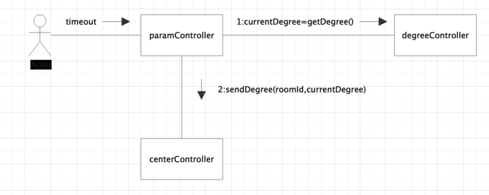

### 4.2.5从控机关机

系统操作：sendShutdownSignal()

操作契约：

| **操作** | **SShutdown()** |
| --- | --- |
| 交叉引用 | 从控机关机 |
| 前置条件 | 一个从控机实例、一个中央空调实例已经创建，从控机实例和中央空调实例建立关联 |
| 后置条件 | 中央空调实例与从控机实例联系断开 |

实现该操作的协作图：

